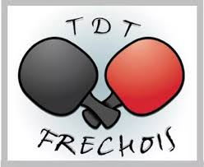
LE FRECHE
SAMEDI 18 octobre 2025
19H00
*
MENU

Assiette de charcuterie
Coquelet
Ratatouille-Frites
Salade
Fromage basque mixte (vache-brebis)
Tarte maison
Vin, Café, Armagnac
*
Prix du repas : 16 euros (8 euros enfants de -12 ans)
*
Inscriptions jusqu'au samedi 11 octobre 2025

Auprès de Christelle Cazenave au 06 10 41 05 77
Ou de Stéphane Duplantier au 06 29 60 31 52
Visitez le site du club : www.tdtfrechois.fr

